Prot. n.7899 / IV/5 del 21/12/2023
-Ai Docenti coordinatori
delle classi I sez. A-B-C-D Secondaria
Plesso “R.Scauda”
-Agli ATTI
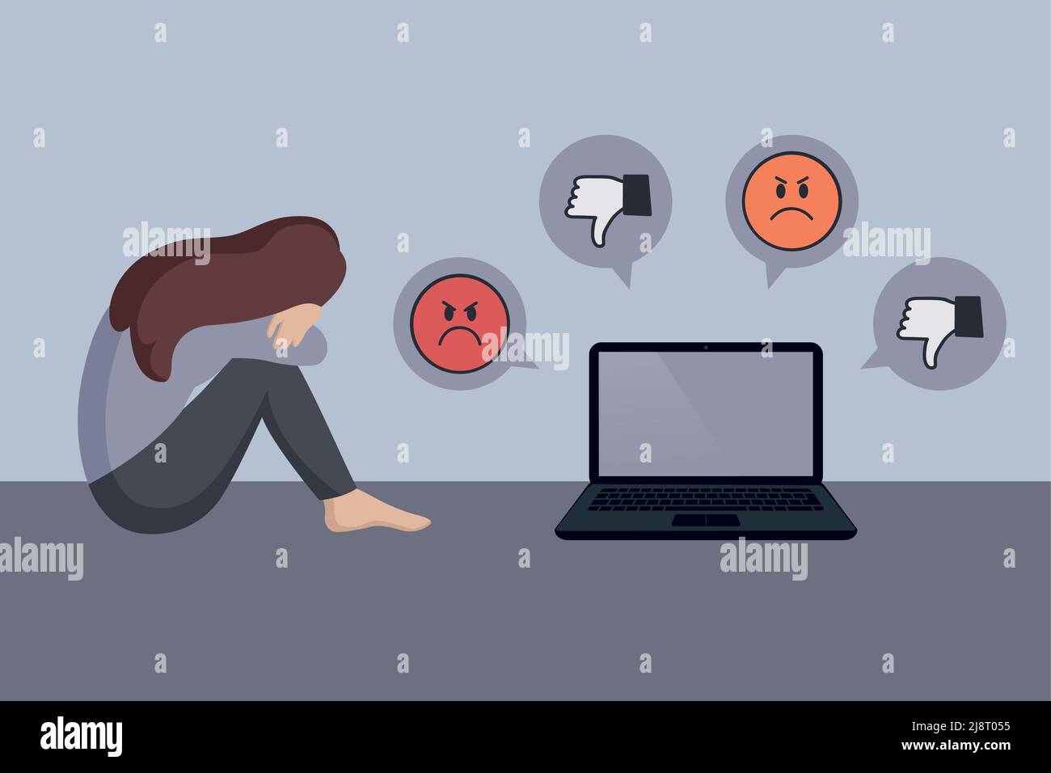
OGGETTO: PROGETTO REGIONALE “SBULLONIAMOCI” : AVVIO ATTIVITA’ LABORATORIALI GIORNO LUNEDI’ 8 GENNAIO 2024.
In riferimento all’oggetto si comunica che da Lunedì 8 Gennaio 2024 prenderà avvio il Progetto con finanziamento regionale “SBULLONIAMOCI”, che prevede attività laboratoriali per il contrasto e la prevenzione del fenomeno del Cyberbullismo.
Il progetto prevede il coinvolgimento delle quattro classi Prime della Secondaria , che seguiranno n. 8 incontri di n. 2 ore cadauno, nei mesi di Gennaio e Febbraio, guidati dagli esperti della Società ISM CLINICA S.r.l. Società tra Professionisti e coordinati dai docenti di classe.
I docenti di classe solleciteranno anche la partecipazione di n. 20 Genitori ( 5 per classe), che prenderanno parte a tre momenti formativi di due ore cd., che si terranno ad inizio percorso, e precisamente Lunedì 8 Gennaio ( con orario da definire), in itinere e al termine del Progetto.
Agli inizi di Marzo 2024 si terrà un evento di pubblicizzazione del Progetto.
Considerata l’importanza della tematica del percorso formativo, si richiede la massima collaborazione dei docenti di classe affinché ci sia la partecipazione e la frequenza assidua di tutti gli alunni e le alunne e il coinvolgimento dei genitori.
Il Dirigente Scolastico
Prof.ssa Maria José Abilitato
Firma autografa apposta sull’originale cartaceo
e sostituita a mezzo stampa ai sensi e per gli effetti
dell’ art. 3, comma 2 del D.lgs. n. 39/93

